جا٠جة المجمجة
Maimjjli Université

المجلة

المرئية للا الطلابية
(اكدد العاشر)
٠٠
حامعة المجمعة
كلية المجفمع
جعة الانشطة يية

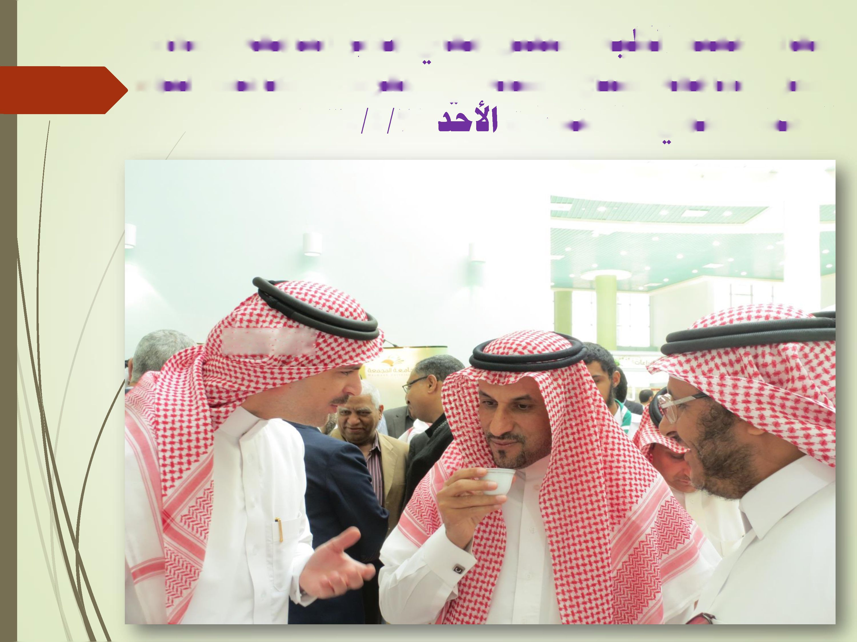
سعادة هميد القلية يسففبل يعانى مديوادبايعة وسعادة وكبل الجامعة يفاح الألية ق المعوض ساهب لبوم استاسس واةسهرات ٢١ ٤ ١٤٣٤ د
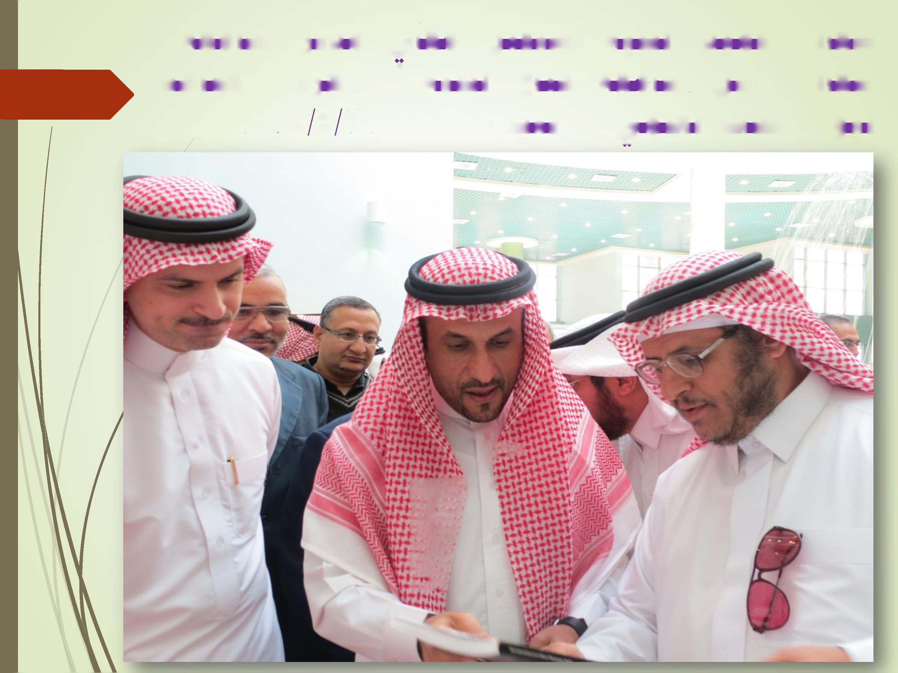
سعادة همبد الهبة يسفقبل محابى ٠ديو الجامعة و سعادة وكبل ٠سامحة ببغاء الهبة ق المعوض ساعب
لبوم است الععمى والايفكأوات اس ٢١ ٤ ١٤٢٤ د
اثاع٠؛;
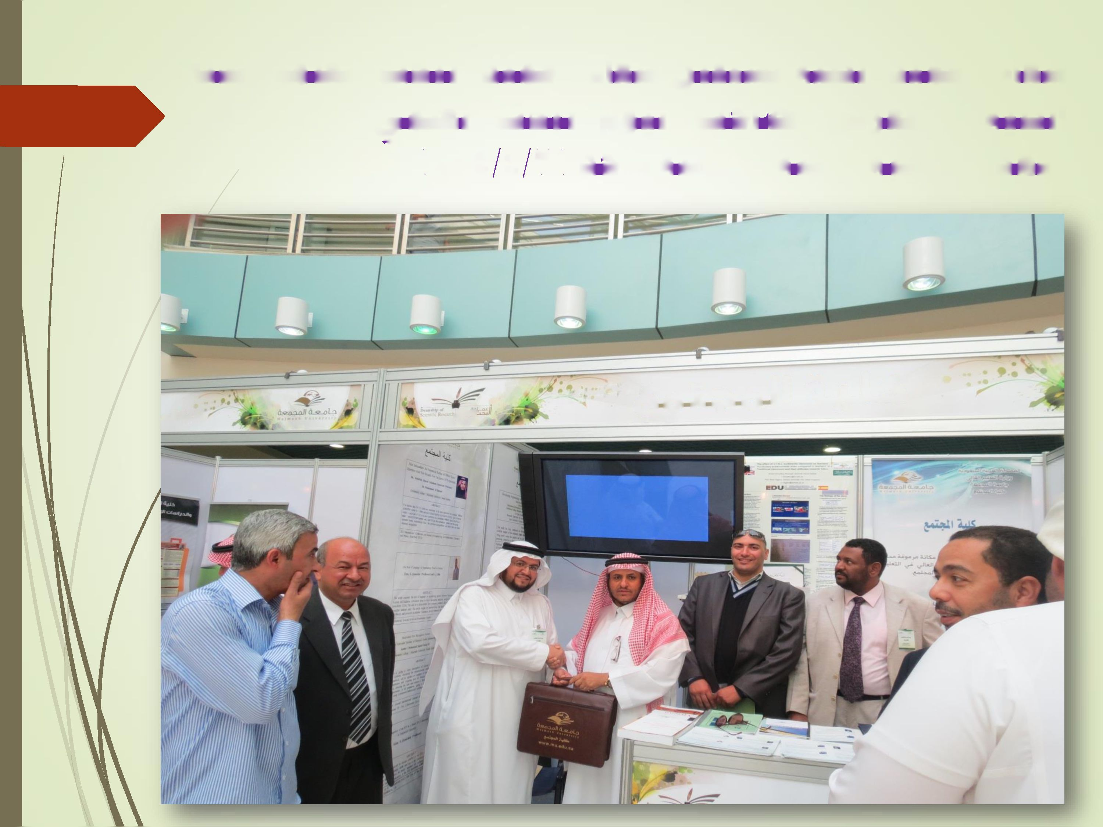
سعادة سبد العة يسففبل سعادة سيد البحت ١سمى دبئء الكلبة ق المعوض المصاحب لبوم البحت العسى واةسةاراه ، ويهديه“سةاصة اسة الأحد ٣١ ٤ ؛١٤٣ ه-
سهادة دهسد اوعية س٠غسل سع١دة سد اونودة وسر المهاوات ببغاء ال٤لية ي المعرض المصاحب ليوم البحت
اسي هاةبث1راتالاحب ٤٢١ ١٤٣٤ م
ا
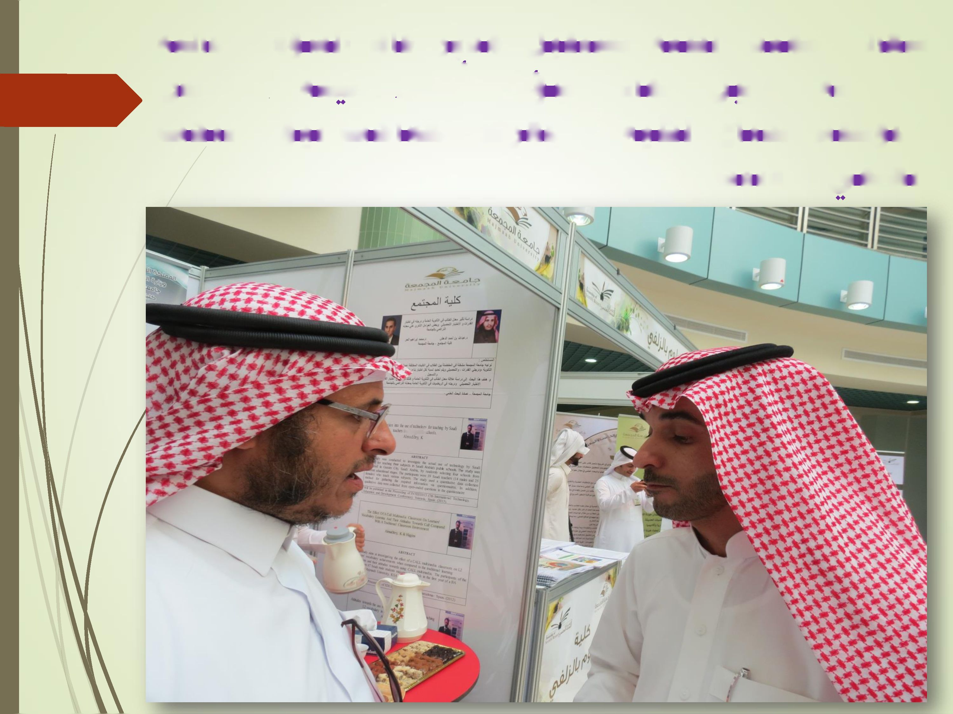
سعادة سهد الكبة يسفغبل ٠ديو عام الشؤون الماية والادارية ووكهل سادة شؤون اد سة اندرسن والموظغبن ببغاء الكبة ي المعوض المصاحب لبوم البحث
العسى والابغنأوات
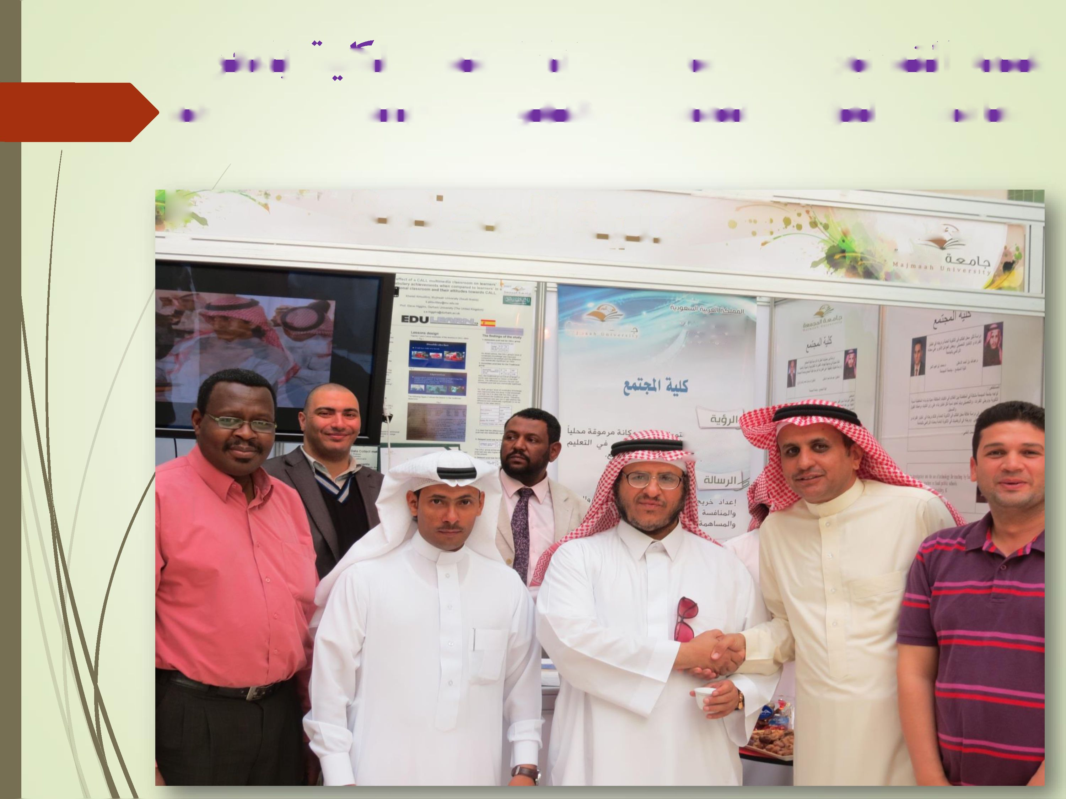
٦•/ءد .:ةتاخليه 1ل٠جذ٠ء . ٠
|لمجه٤قن
|؟عيلة'،'|بل'ل’'
¡^^قاسئثئسعها٢ م ظتال'الغحدعء
انعة ادب
تحغيقالربدةهاا و عالميا' ءفى١ والتعلم والحس
هيذة اتدوس هومت ٠لى زيارة جداء سية باسوض ساس ويوم اديهت اسس و
الابةاوات،اةهد١٤٣٤/٤/٢١د ٠٠
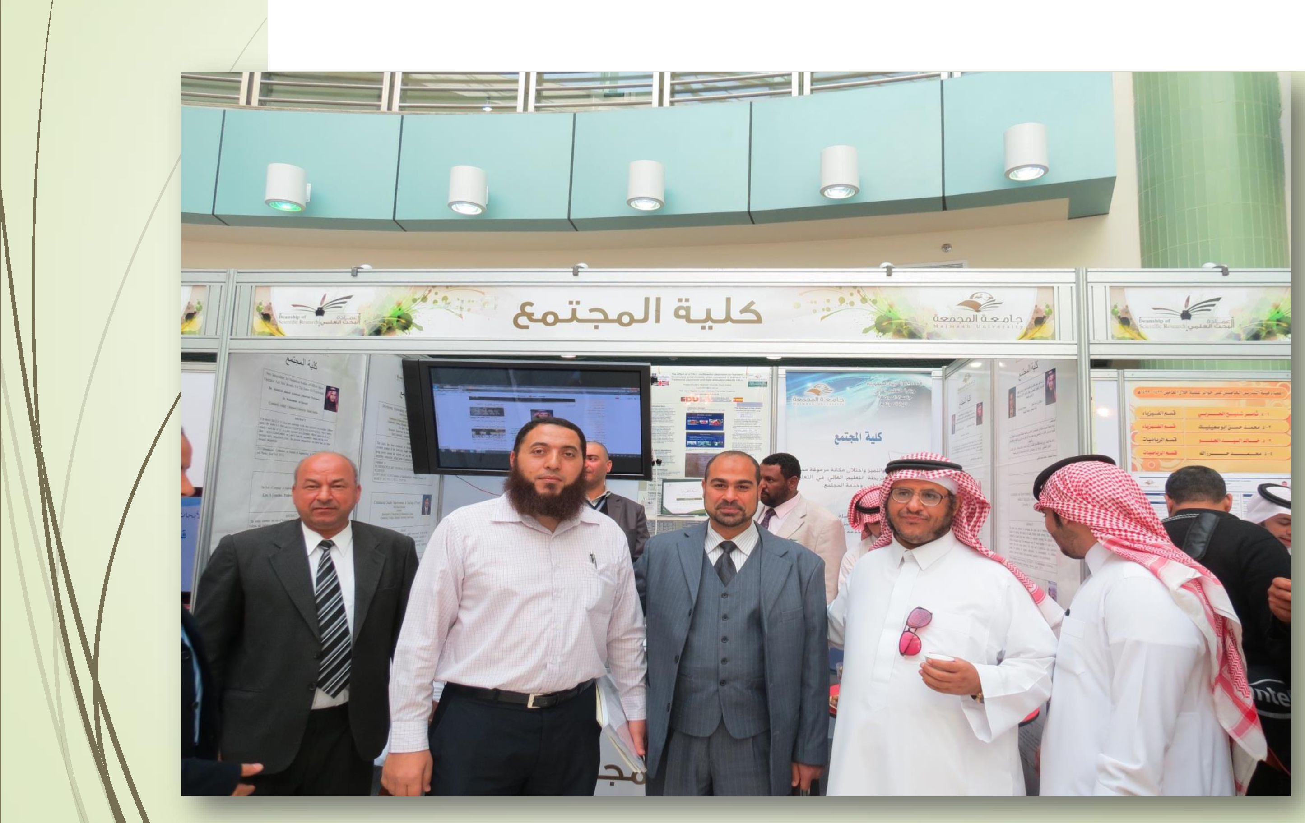

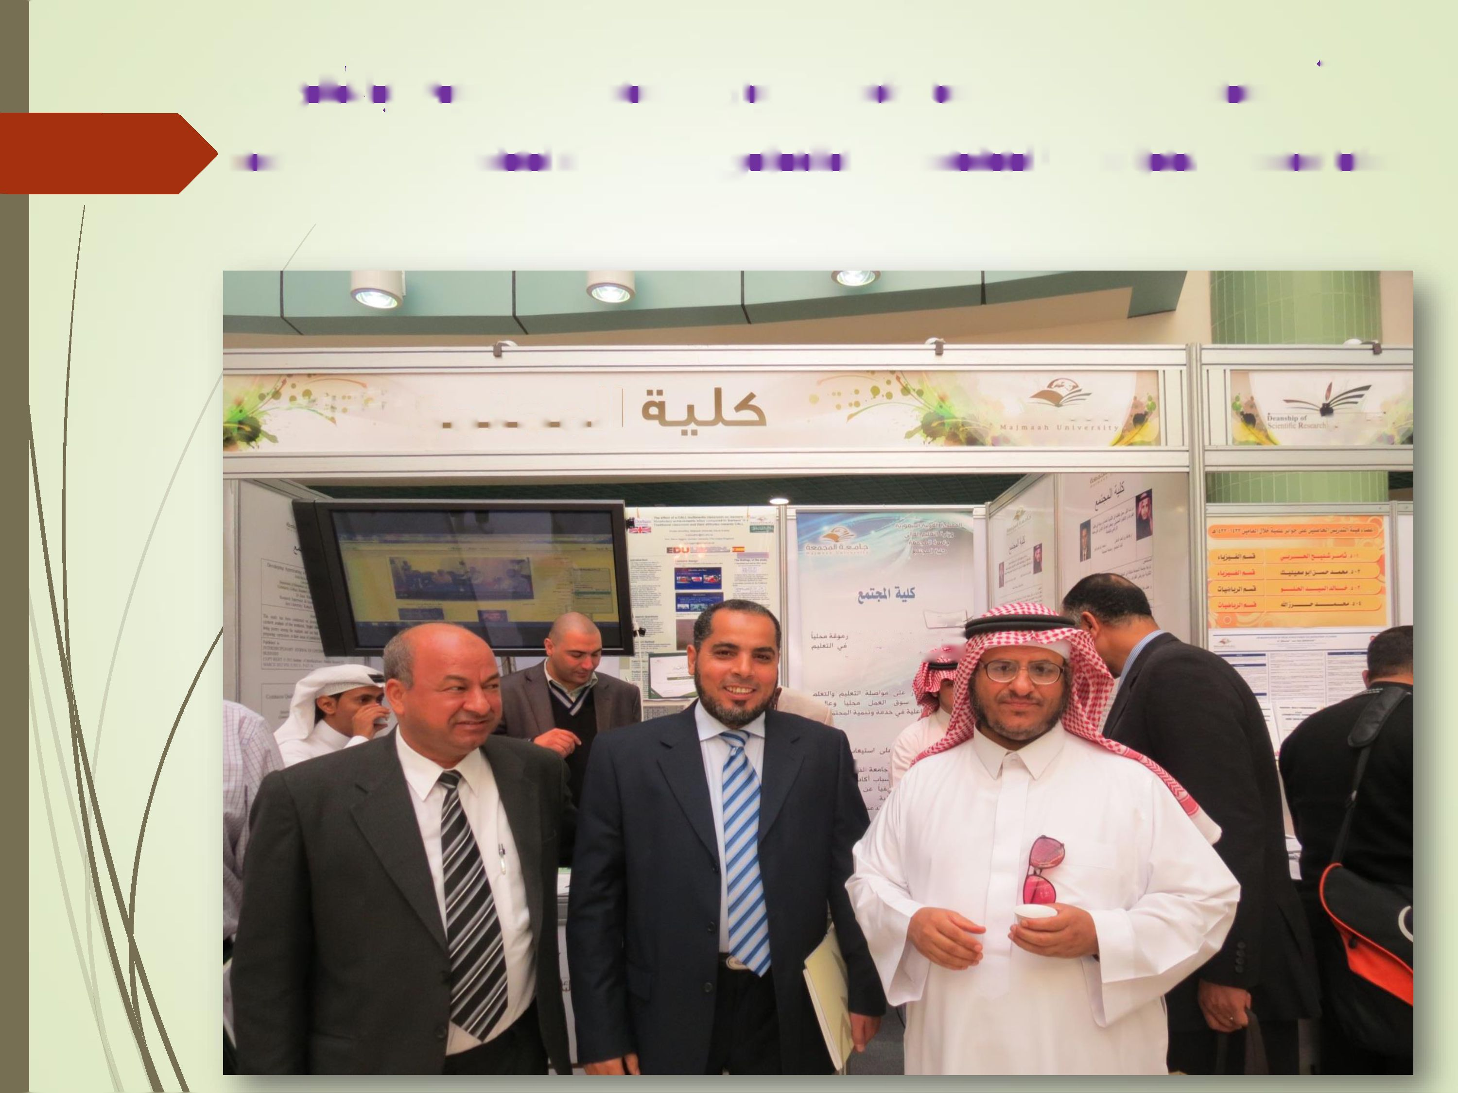
كندشن
جامعة المجمعة
المجتمع
ذالرؤبه
'ا- بف٠اللهر,افلال٠هط» هئس٠؛ض عءبط. 11111■-! العالى
لاغ:٠لآءع- اسس ٠،،،، اسب

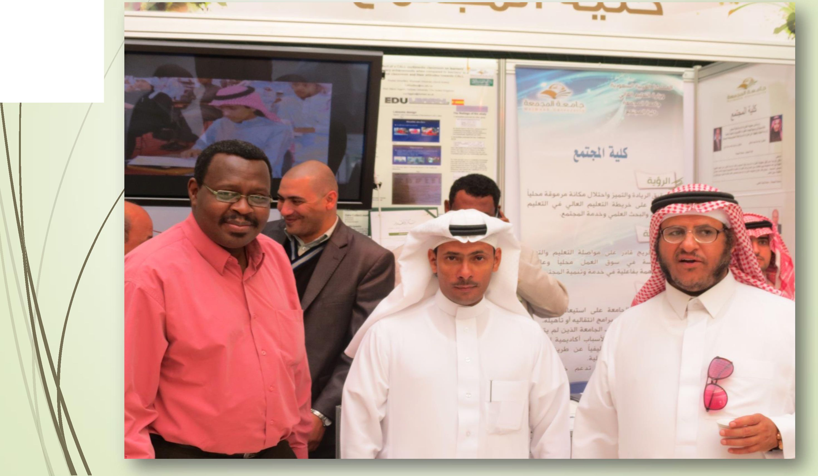
طلاب الخاممة ذرس٠ عش زيارة جفاح اس٠ بالمعرض المماحب لبوم البحث العلمي و اهبغئوات الأحب ١٤٣٤/٤/٢١د “
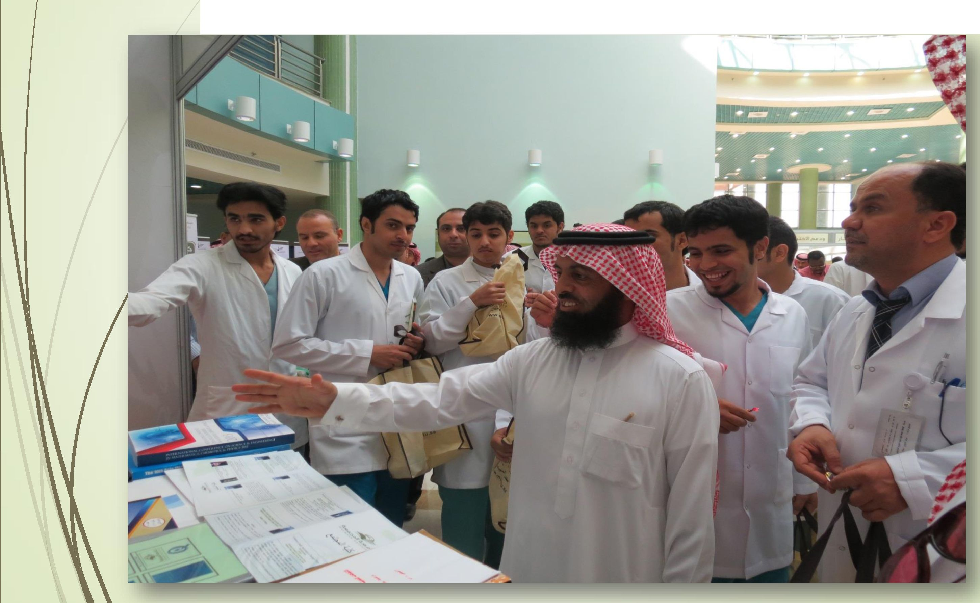

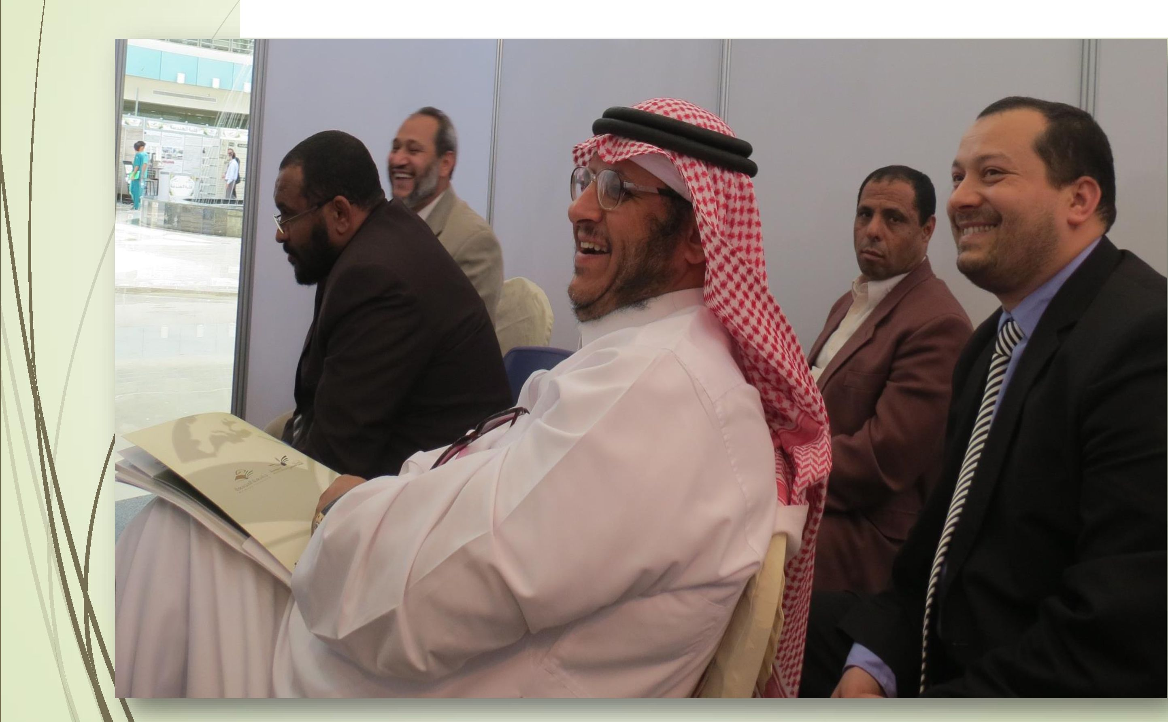
سهادة سيد اوعية يدير ورشة سل مركز يوث اسوم الادارية والانسانية هى ها٠ش يوم اسث٠ اسس و اهبهوات،الأهد ٢١ ٤ ١٤٣٤ د "
سه|ده يميد اوعية يديرورشة يمل موقن يوث اسوم الادارية و الانسانية عدى هامش يوم البحت اسمى والايغك|رات،الأهد١٤٣٤/٤/٢١د '
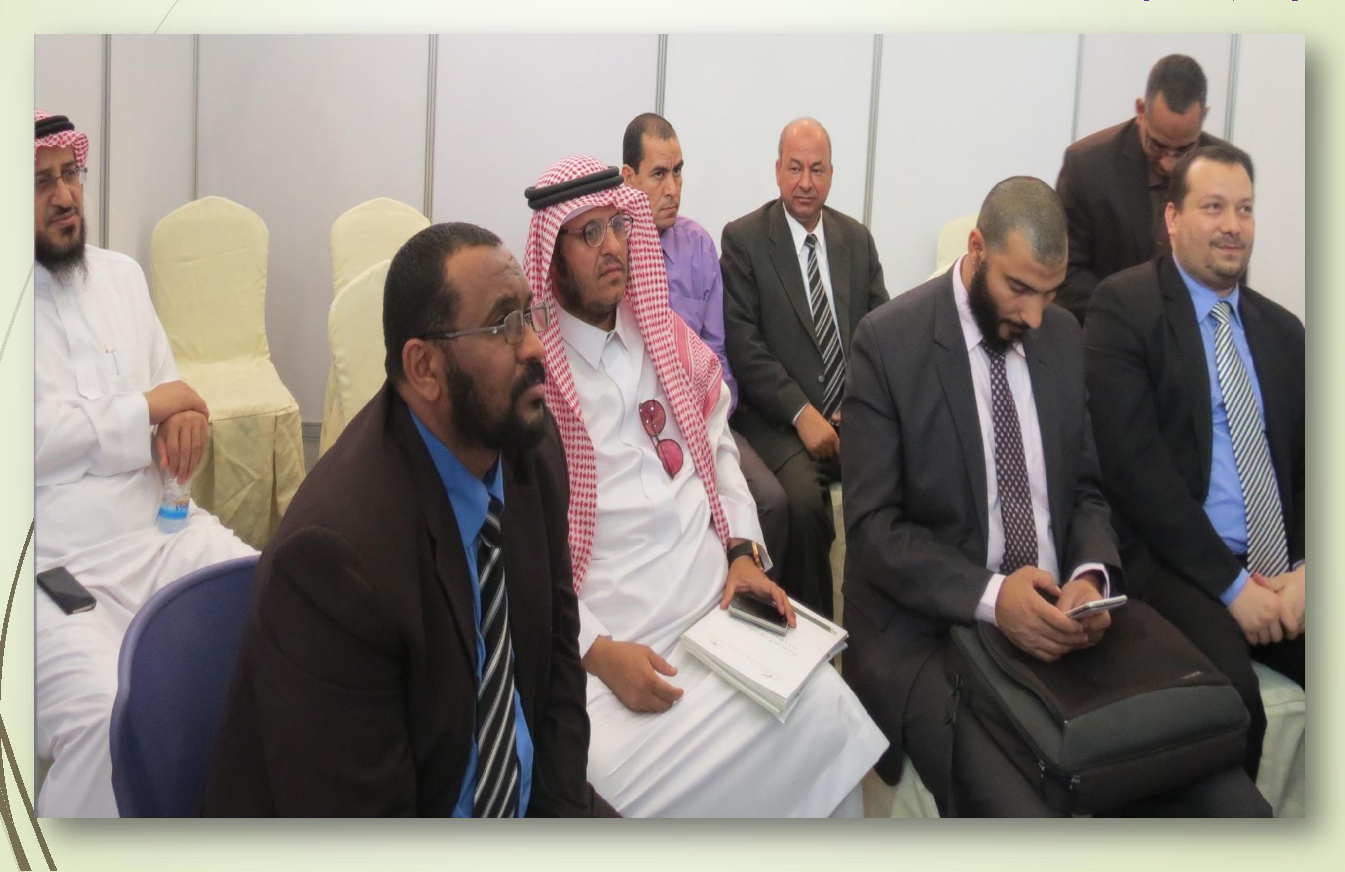

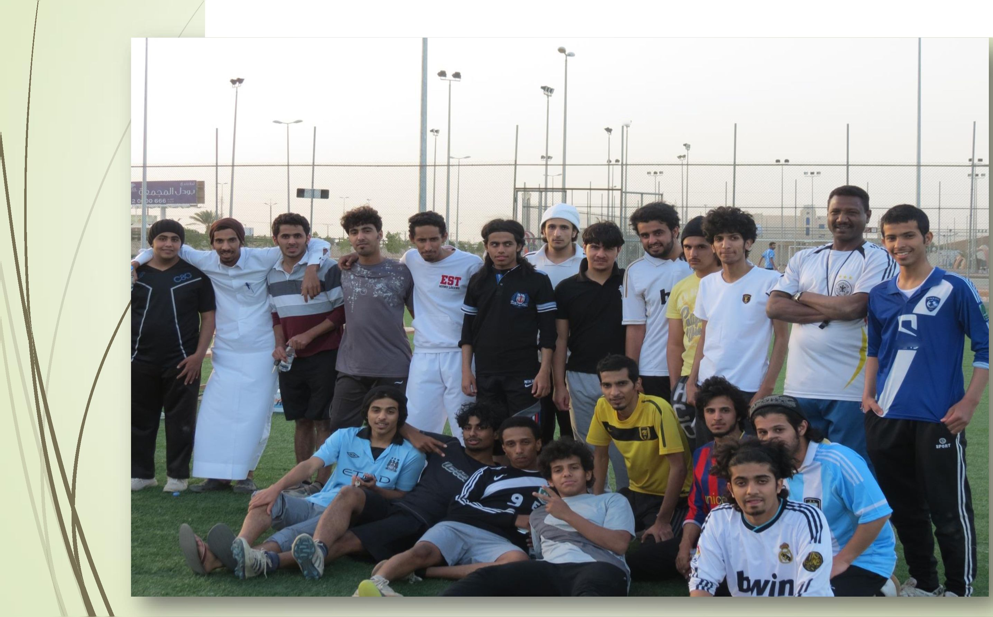
7"
|لالاسة
١رهايلم

سعادة عمبذ البحث اسي يكوم سعادة همبذ الهبة ي يوم البحث الفمي واهبثهوات،اةهد ١٤٣٤/٤/٢١ د
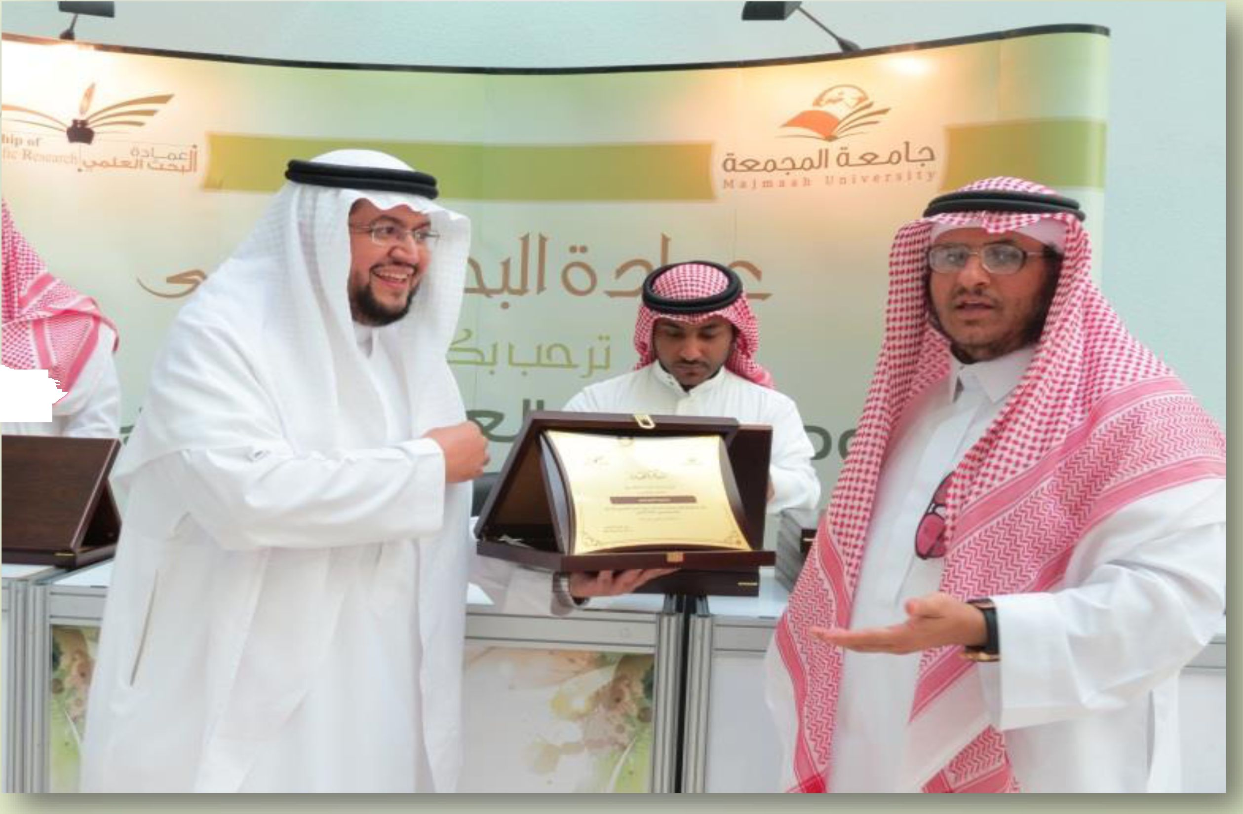

أملأن
بعلق دعقة اسة اسلأببة بص٠ ٥٠ مسابقة ق كغابة المقادة بسطلأبادءهةطبفاشووطادغ١دبة:
ان تكهن ض ١٠ أيى.٢ سعوخبئ ١٤ ، وبمسافة سعر ونصفني ان يكهن ٠همهءهايهم اسلأب٠اوذم اسج.
١
٢
٣
٤
ان يكون اسلوبهاادي راي.
ان فدو٠ق الأخصاء الإملأية واسوية.
سدم المقادة لوفيس سة الانشطة ادطلأببة ي مه٠د فا اهئني١٤٣٤/٤/٢٩. "
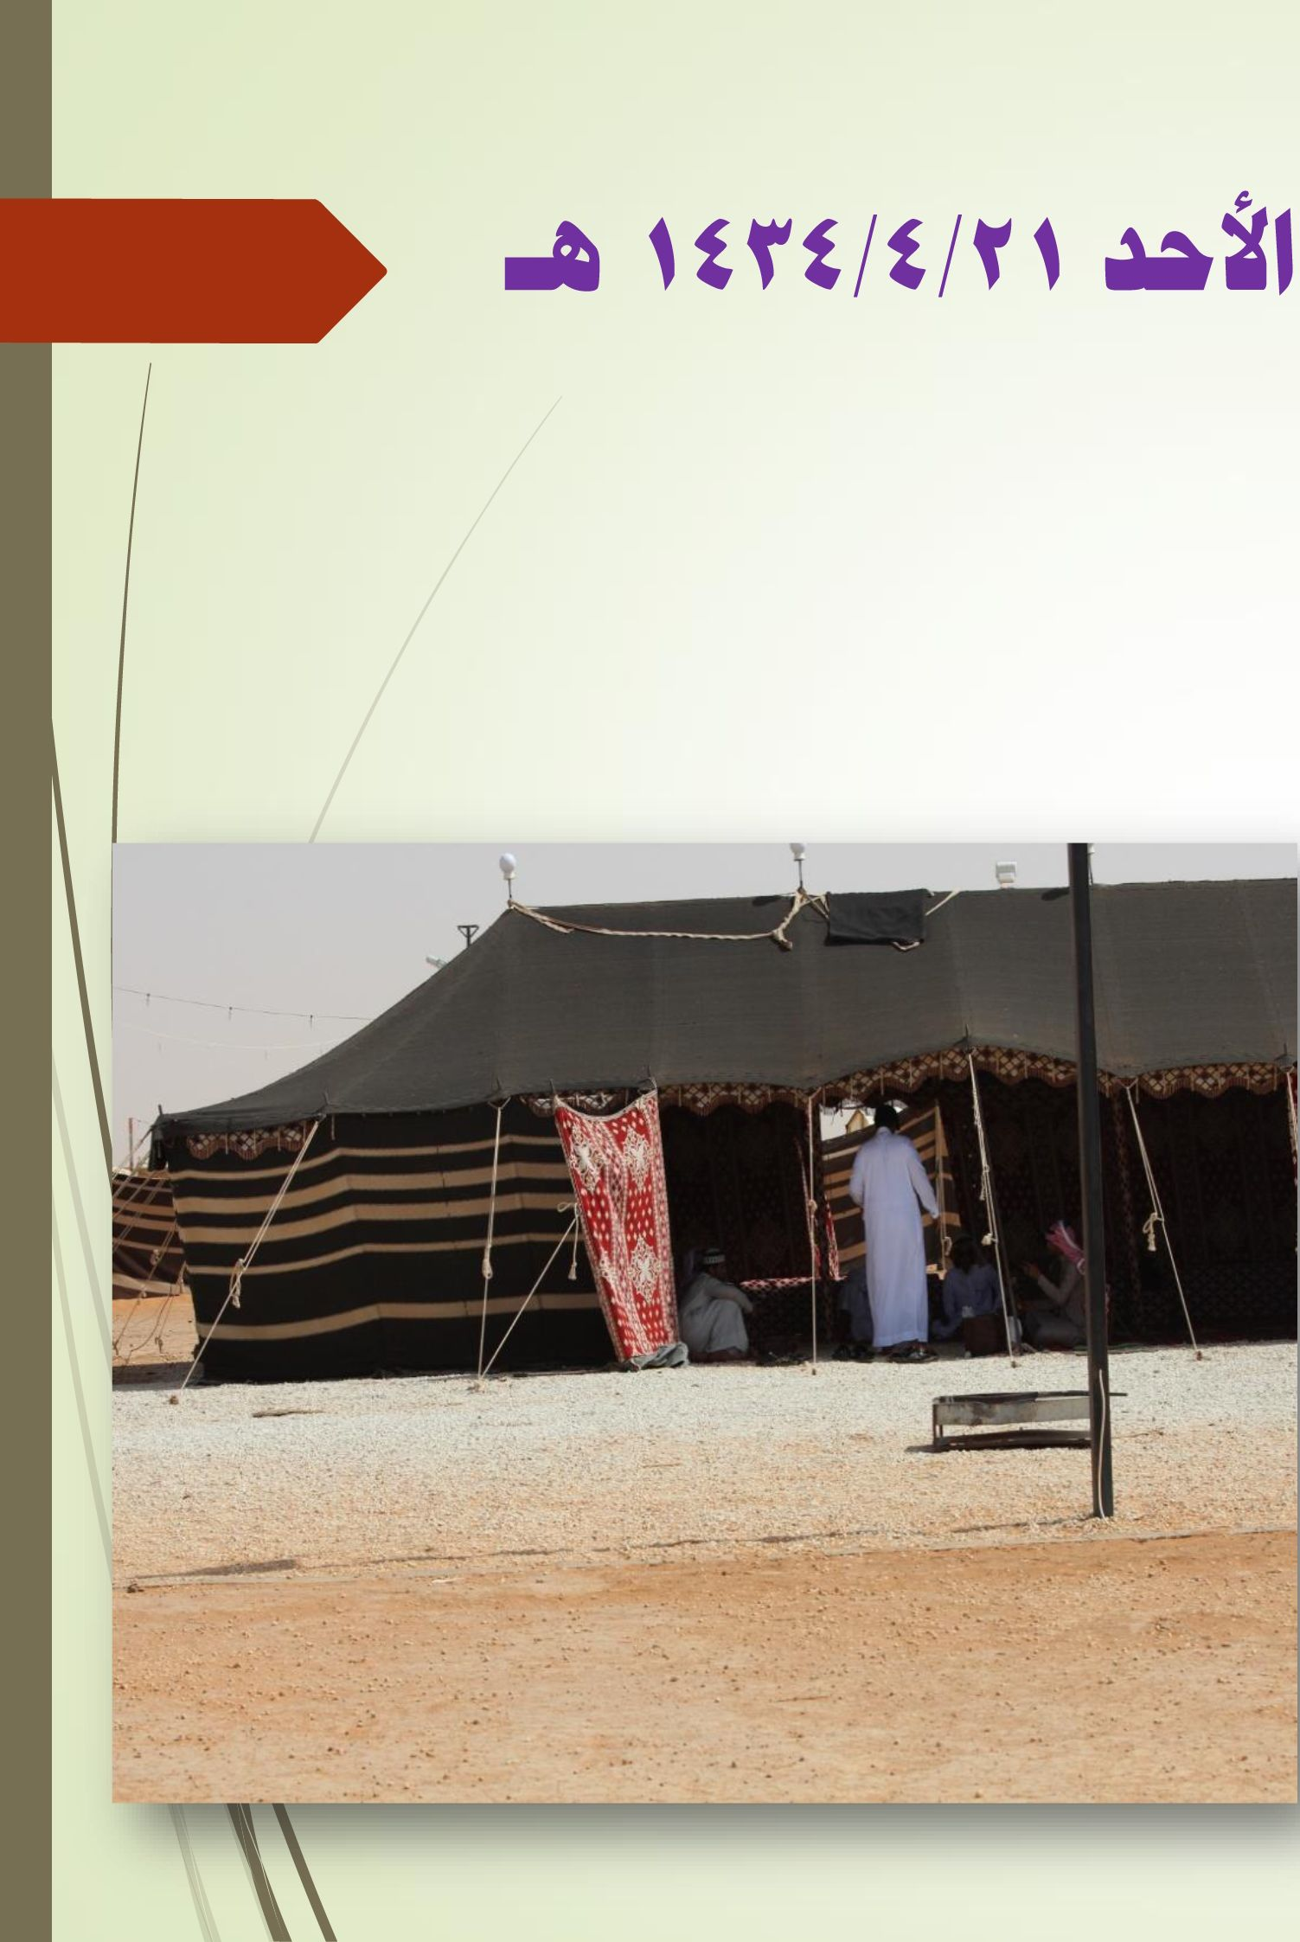

طدعة سره الموالة باس س
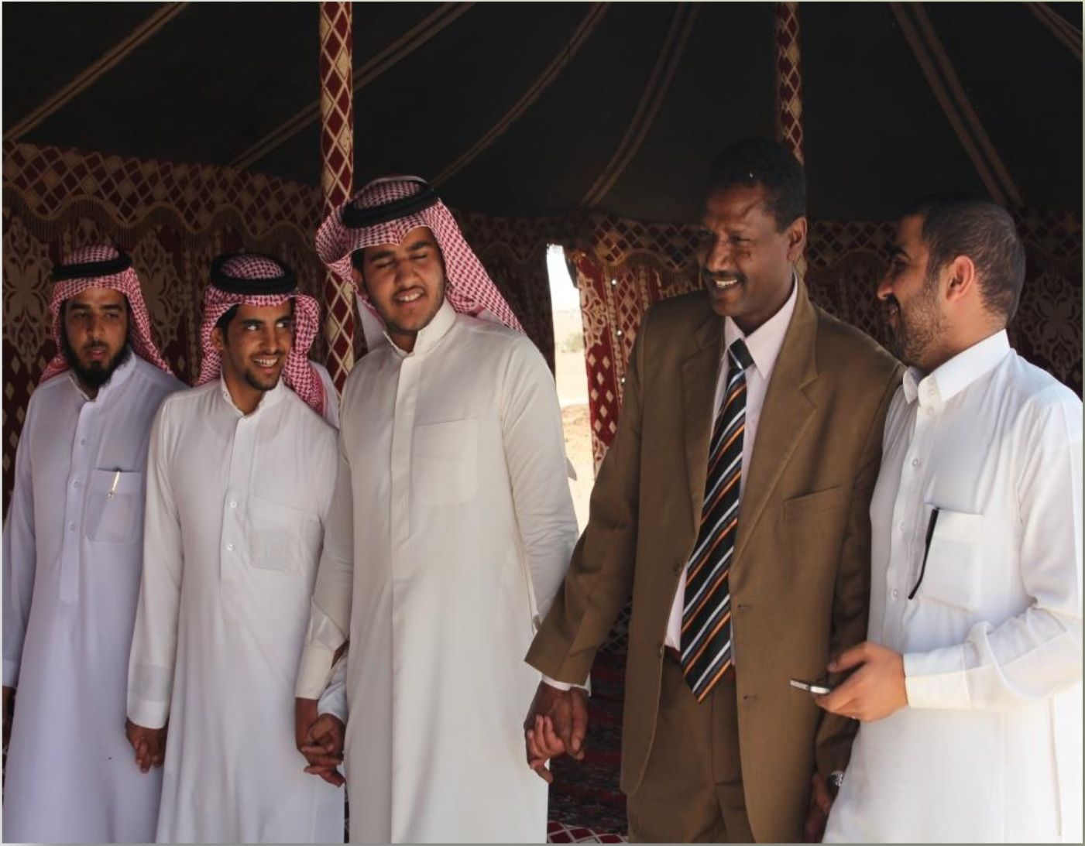

ءشو٥ الجوالة بالس واداء الصفة وادنزحيبات اشبية يس اةد١٤٣٤/٤/٢١
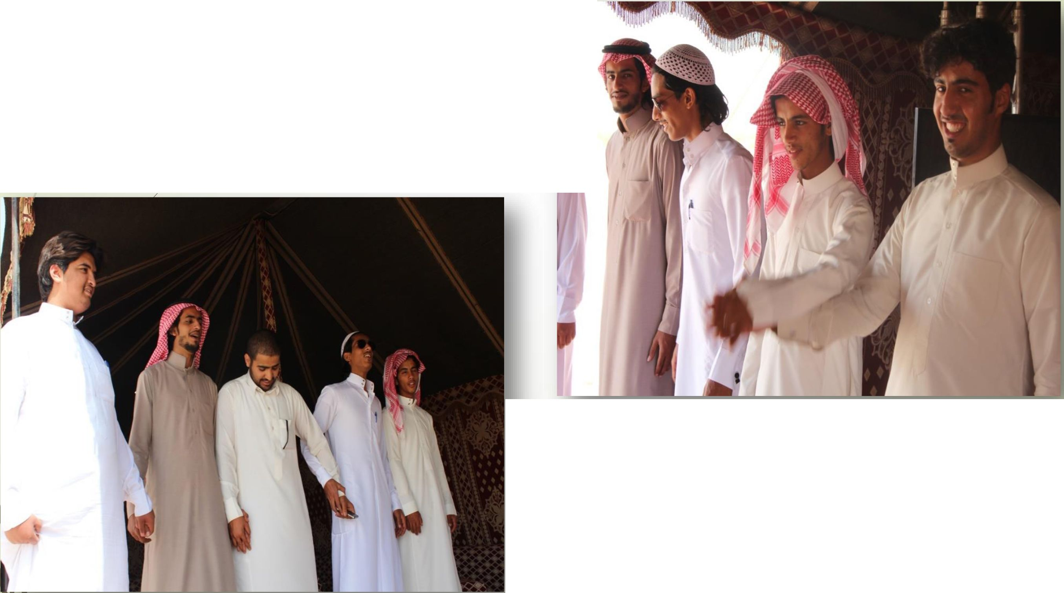

ءدىءقذالهبال
واند سرة اددواده بامه ولدى
\س٢١اةاة٢ة١ه
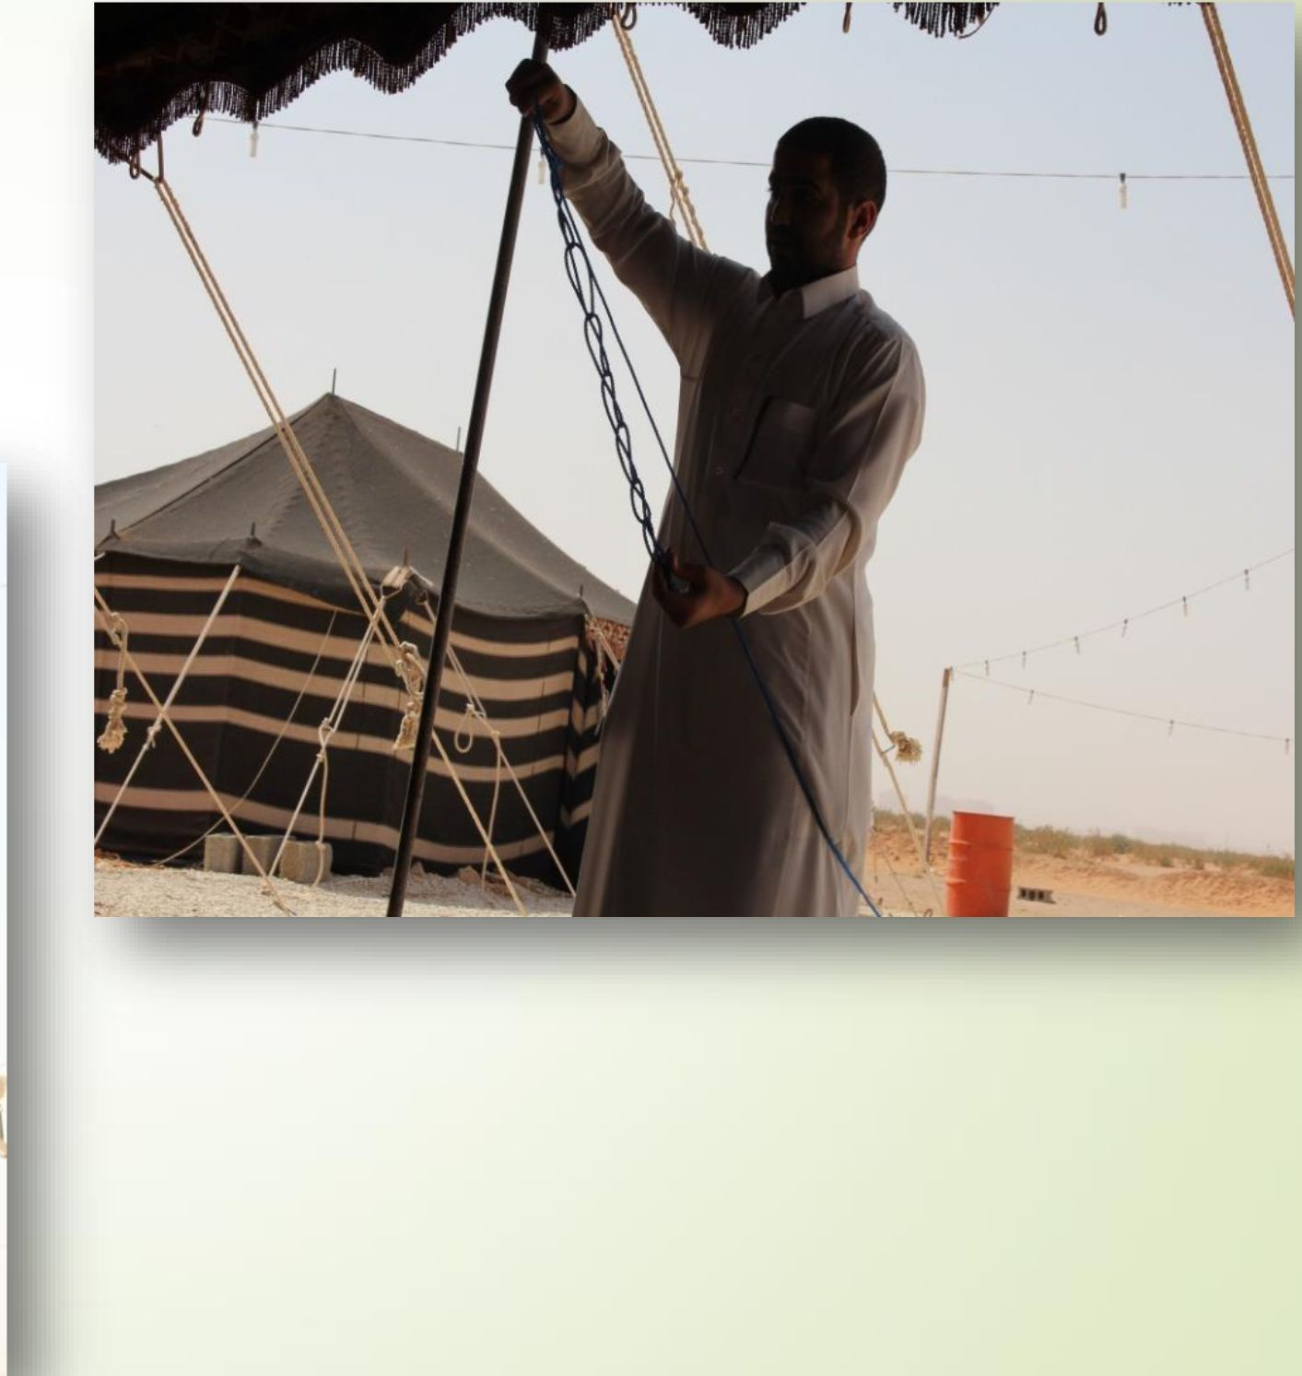

مع تحيات
لجنة الأنشطة الطلابية
حامعة المجمعة كلية المجفمع جعة الانشطة بية

